Fraktal Fraktal

- Aşağıdakilerden hangileri fraktal belirtmez?


c)
a)

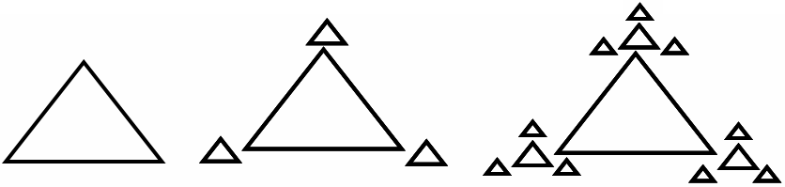
d)
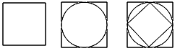
b)

- Aşağıdaki örüntü bir fraktal oluşturur mu? 5.adımda kaç daire oluşur hesaplayınız.

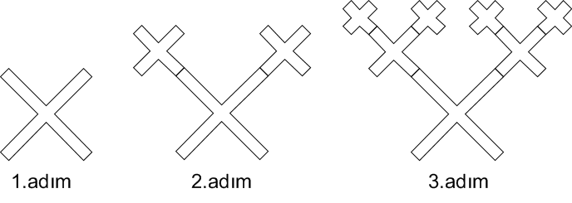
- Aşağıdaki fraktalın 4. adımını çiziniz.

- Aşağıdaki örüntünün fraktal olup olmadığını söyleyip, örüntünün 4. adımını çiziniz.
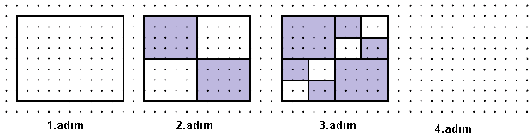

- Aşağıdaki örüntünün fraktal olup olmadığını söyleyip, örüntünün 3. adımını çiziniz.
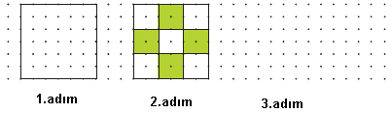

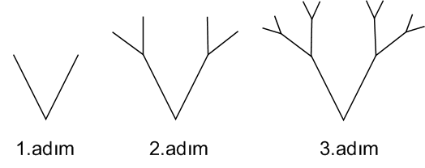

Yandaki fraktalın 6.adımında kaç tane “V” harfi oluşur?

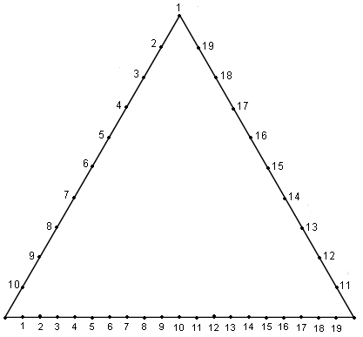
Şekilde eşkenar üçgen üzerinde numarası aynı olan noktaları doğru parçaları ile birleştirerek ”su damlası” şeklindeki örüntüyü oluşturun.

- Aşağıda ilk iki adımı verilen süslemenin fraktal olup olmadığını bulup, bu süslemenin 3. adımını da siz çizin.
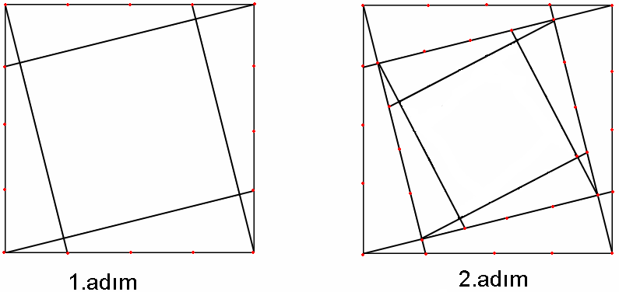
Döndü POLAT
Matematik Öğretmeni

